- Hangisi bilgisayarda veri bileşenlerindendir?
A) Girdiler | B) İşleyebildiği
C) Çıktılar | D) Depolayabildiği
E) Hepsi

- Klasik dosyalamanın sorunlarından biri değildir?
A) Tutarsız veriler | B) Kısıtlı veri paylaşımı
C) Esnek olmama | D) Yazılım Görselliği
E) Aşırı program yaşatımı

- Hangisi VTYS Temel Bilişenlerinden biri değildir?
A) Veri Tanımlama Dili (DDL) Derleyicisi
B) Genişletilmiş Programlama Dili (DML + taşıyıcı dil) Derleyicisi
C) Sorgu İşleyicisi (SQL)
D) Klasik dosya okuyucu
E) Derlenmiş VT Tanımları

- ACID özelliğindeki “C” ne anlama gelir?
A) Tutarlılık | B) Cevap
C) Takım Çalışması | D) Çıktı
E) Talimat

- ACID özelliğindeki “D” ne anlama gelir?
A) Denetimli | B) Dengeli
C) Defansif | D) Dayanıklı
E) Durağan

- Hangisi yapısal bir veri türüdür?
A) Kitap | B) XML
C) Resim | D) HTML
E) Veritabanı

- Birden çoğa ilişki için en az kaç tablo gereklidir?
A) 1 | B) 2
C) 3 | D) 4
E) 5

- Proje ve çalışanlardan oluşan iki varlık arasında her projeye bir farklı müdür atanmasına karar verilmiştir? Bu durumda iki varlık arasındaki ilişki nedir?
A) 1-1 | B) 0-1
C) 1-N | D) 0-N
E) N-N

Aşağıdaki 4 soruyu bu şekle göre cevaplayın.

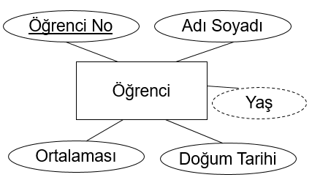

- Varlık ismi nedir?
A) Öğrenci No | B) Öğrenci
C) Adı Soyadı | D) Yaş
E) Ortalama

- Birincil anahtar hangisidir?
A) Öğrenci No | B) Öğrenci
C) Adı Soyadı | D) Yaş
E) Ortalama

- Türetilen nitelik hangisidir?
A) Öğrenci No | B) Öğrenci
C) Adı Soyadı | D) Yaş
E) Ortalama

- Hangi özellik fiziksel olarak tutulmaz?
A) Öğrenci No | B) Öğrenci
C) Adı Soyadı | D) Yaş
E) Ortalama

- Varolma bağımlılığına göre a …………………. varlık iken b …………………..…… varlıktır. Hangi çift uygundur?
A) bağımlı-bağımlı
B) baskın-baskın
C) bağımsız-bağımlı
D) bağımlı-bağımsız
E) baskın - bağımlı.

- Eğer ilgili öğretim kurumunda “bölümü belli olmayan öğrenci bulunamaz” kuralı geçerli ise, yani “her öğrenci mutlaka bir bölümün öğrencisi olmak zorunda” ise, öğrenci ve bölüm varlık kümeleri arasında …………………………. vardır.
A) Bağımsızlık | B) Kural kümesi
C) Türetilmiş nitelik  E) Zayıf Varlık | D) Varolma bağımlılığı

Aşağıdaki 7 soruyu bu varlık ilişki diyagramına göre cevaplayın.
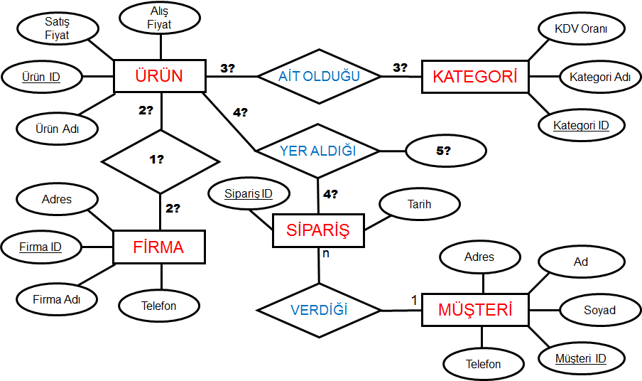

- 1? için yere hangi rol ismi en uygundur?
A) Tedarik Eden | B) Tedarikçi
C) Üretici | D) Tedarik süreci
E) Ürün

- 2? için, her firma ürün veya ürünleri bulunmaktadır Örneğin Ülker Çikolatalı Gofret ve Eti Çikolatalı Gofret iki ayrı üründür. Ayrıca Ülker’in birden fazla ürünü vardır. Bu durumda ilişki ne olur?
A) 1-1 | B) 0-N
C) 1-N | D) 0-1
E) N-N

- 3? için, her ürünün bir kategorisi vardır. Bu durumda ilişki ne olur?
A) 1-1 | B) 0-N
C) N-1 | D) 0-1
E) N-N

- 4? için, her sipariş içinde bir veya birden fazla ürün olabilir ve ayrıca bir ürün farklı siparişlerin içinde bulunabilir. Bu durumda ilişki ne olur?
A) 1-1 |  | B) 0-N
C) 1-N |  | D) 0-1
 | E) N-N

- 5? için, hangi özellik ismi uygundur?
A) Adet | B) Müşteri Durumu
C) Kategorisi | D) Firma ismi
E) Sipariş Adresi

- E-R diyagramına göre bir kategoriye ait ürün miktarı hesaplanıp E-R diyagramına eklenmesi için hangi varlığa veya role özellik olarak bağlanması gerekmektedir?
A) Ürün | B) Kategori
C) Sipariş | D) Ait olduğu
E) Yer aldığı

- Bir önceki sorudaki özelliğin ismi nedir?
A) Birleşik Özellik | B) Aday Özellik
C) Birincil Anahtar | D) İkincil Anahtar
E) Türetilmiş Özellik

- Bir kişi varlığı ile telefon varlığı arasında maksimum kaç türlü ilişki olabilir?
A) 1 | B) 2
C) 3 | D) 4
E) 5

- Çoktan çoğa ilişki için en az kaç tablo gereklidir?
A) 1 | B) 2
C) 3 | D) 4
E) 5

Aşağıdaki 7 soruyu bu tabloya göre cevaplayın.
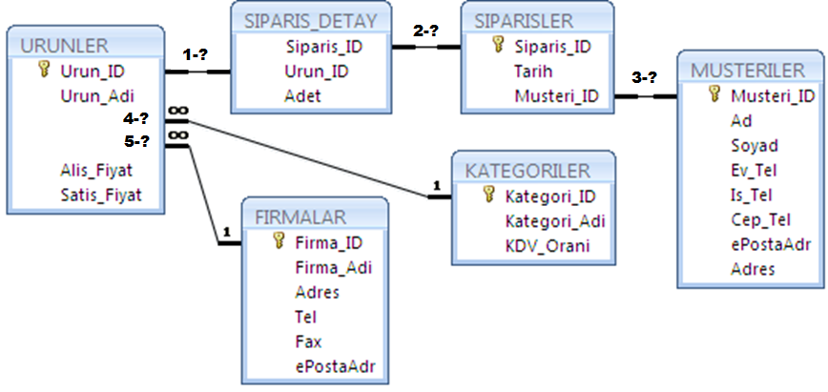

- 1-? nedir (Sıralamaya dikkat)?
A) 1 - ∞ | B) ∞ - 1
C) ∞ - ∞ | D) 0 - 1
E) 0 - ∞

- 2-? nedir (Sıralamaya dikkat)?
A) 1 - ∞ | B) ∞ - 1
C) ∞ - ∞ | D) 0 - 1
E) 0 - ∞

- 3-? nedir (Sıralamaya dikkat)?
A) 1 - ∞ | B) ∞ - 1
C) ∞ - ∞ | D) 0 - 1
E) 0 - ∞

- 4-? nedir?
A) Siparis_ID | B) Firma_ID
C) Musteri_ID | D) Urun_ID
E) Kategori_ID

- 5-? nedir?
A) Siparis_ID | B) Firma_ID
C) Musteri_ID | D) Urun_ID
E) Kategori_ID

- Varlık ilişkiye göre ürünler ve siparişler arasındaki ilişki nedir?
A) Birden bire | B) Çoktan çoğa
C) Sıfırdan çok | D) Çoğa çok
E) Sıfırdan bire
- Bir müşterinin kaç tane sipariş verdiğini bulmak için hangi tabloya bakmak gerekir?
A) Müşteriler | B) Sipariş_Detay
C) Siparişler | D) Ürünler
E) Kategoriler

- ………………… Sınıf Diyagramları, tablolara göre işlemler sekmesi bulunan ve güncel programlama dillerinde desteği bulunan bir özelliktir.
A) UML | B) Stored Procedure
C) ACID | D) Transaction
E) Trigger

- 3 NF amacı nedir?
A) Atomik İlişkilerin Çözümlenmesi
B) Çok Değerli Bağımlılıkların Çözümlenmesi
C) Her Belirleyicinin Bir Aday Anahtar Oluşu
D) Geçişli İşlevsel Bağımlılık Çözümlenmesi
E) Kısmı İşlevsel Bağımlılıkların Çözümlenmesi

- 4 NF amacı nedir?
A) Atomik İlişkilerin Çözümlenmesi
B) Çok Değerli Bağımlılıkların Çözümlenmesi
C) Her Belirleyicinin Bir Aday Anahtar Oluşu
D) Geçişli İşlevsel Bağımlılık Çözümlenmesi
E) Kısmı İşlevsel Bağımlılıkların Çözümlenmesi

Bundan sonraki 7 soruyu bu tabloya göre cevaplayın.
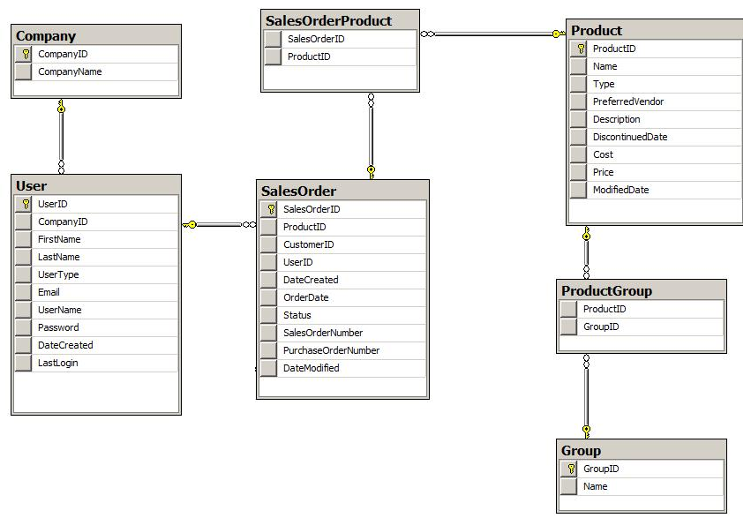

- User tablosunda CompanyID 0, 5, 10 olan kayıtları gösterin?
A) SELECT * FROM User WHERE CompanyID = 0,5,10
B) SELECT * FROM User WHERE CompanyID = 0 AND 5 AND 10
C) SELECT * FROM User WHERE CompanyID = 0 OR 5 OR 10
D) SELECT * FROM User WHERE CompanyID IN (0,5,10)
E) SELECT * FROM User WHERE CompanyID IN (0 AND 5 AND 10)

- Product ve SalesOrder tabloları arasındaki ilişki nedir?
A) Bire bir | B) Bire çok
C) Çoğa çok | D) Sıfıra çok
E) Sıfıra bir

- User ve SalesOrder tabloları arasındaki ilişki nedir?
A) Bire bir | B) Bire çok
C) Çoğa çok | D) Sıfıra çok
E) Sıfıra bir

- Product tablosunda hangi modifiedDate’ten kaç tane olduğunu bulmak için hangi SQL uygundur?
A) SELECT * FROM PRODUCT WHERE modifiedDate
B) SELECT modifiedDate, Count(*) FROM PRODUCT WHERE modifiedDate
C) SELECT * FROM PRODUCT GROUP BY modifiedDate
D) SELECT modifiedDate, Count(*) FROM PRODUCT GROUP BY modifiedDate
E) SELECT modifiedDate, Count(*) FROM PERSONEL WHERE modifiedDate IN GROUP

- Bir company’e ait user sayısını bulmak için hangi SQL uygundur?
A) SELECT Count(*) FROM Company, User WHERE UserID
B) SELECT CompanyName, Count(*) FROM Company, User WHERE CompanyName
C) SELECT CompanyID, Count(*) FROM Company INNER JOUN User WHERE Company.CompanyID=User.UserID
D) SELECT CompanyName, Count(*) FROM Company INNER JOIN User ON Company.CompanyID=User. CompanyID GROUP BY Company.CompanyName
E) ) SELECT CompanyName, Count(*) FROM Company INNER JOIN User ON Company.CompanyID=User.UserID GROUP BY Company

- ProductID’si 5 olan kaydın SalesOrderNumber bilgilerini ve Product Name’ini yanyana görüntüleyen SQL?
A) SELECT Name FROM Product, SalesOrder WHERE ProductID=5
B) SELECT P.Name, S. SalesOrderNumber FROM Product P, SalesOrder S WHERE ProductID=5
C) SELECT P.Name, S. SalesOrderNumber FROM Product P, Group G, SalesOrderProduct SP WHERE SP.ProductID=5
D) SELECT P.Name, S. SalesOrderNumber FROM SalesOrderProduct SP INNER JOIN SalesOrder S ON S.SalesOrderID=SP.SalesOrderID INNER JOIN Product P ON P.ProductID=SP.ProductID WHERE PG.ProductID=5
E) ) SELECT P.Name, S. SalesOrderNumber FROM SalesOrderProduct SP INNER JOIN SalesOrder S ON S.SalesOrderID=SP.ProductID INNER JOIN Product P ON P.ProductID=SP. SalesOrderID WHERE PG.ProductID=5

- Product tablosunda ortalama price bilgisini döndürün?
A) SELECT AVG(Price) FROM PRODUCT
B) SELECT MEAN(Price) FROM PRODUCT
C) SELECT Price FROM PRODUCT WHERE Price is MEAN
D) SELECT Price FROM PRODUCT WHERE Price is AVG
E) SELECT Price FROM PRODUCT WHERE Price > AVG

- X’ten bir nitelik çıkarıldığı halde bu bağımlılık hâlâ geçerli ise hangi bağımlılık türü geçerlidir ?
A) Geçerli Bağımlılık | B) Normalize Bağımlılık
C) Kısmı Bağımlılık | D) Değerli Bağımlılık
E) İşlevsel Bağımlılık

- π_{müşteriadi, şehir} (σ_{ilçe=”Beşiktaş”} (Müşteri)) sorgusunun amacı nedir?
A) Müşteri tablosundan İlçesi ”Beşiktaş” olan kayıtlar
B) İlçe tablosundan ”Beşiktaş” olan kayıtlardan sadece müşteriadi ve şehir bilgilerini göster
C) İlçe tablosundan ”Beşiktaş” olan kayıtlar
D) Müşteri tablosundan İlçesi ”Beşiktaş” olan kayıtlardan sadece müşteriadi ve şehir bilgilerini göster
E) müşteriadi ve şehir tablolarından ilçesi “Beşiktaş” olan müşteri kayıtları

- “SELECT * FROM PERSONEL WHERE MAAS IN (1000, 1500, 2000)” aşağıdaki hangi sorgu bu sorgu ile aynı cevabı döndürür?
A) SELECT * FROM PERSONEL WHERE MAAS=1000 AND MAAS=1500 AND MAAS=2000
B) SELECT * FROM PERSONEL WHERE MAAS=1000 OR MAAS=1500 OR MAAS=2000
C) SELECT * FROM PERSONEL MAAS=1000 AND MAAS=1500 AND MAAS=2000
D) SELECT * FROM PERSONEL MAAS=1000 OR MAAS=1500 OR MAAS=2000
E) SELECT * FROM PERSONEL WHERE MAAS IN(1000 AND 1500 AND 2000)

- Personel isimdeki tablodan sırasıyla Ad ve Soyad göre Soyadı tersten sıralayıp tüm alanları gösterin?
A) SELECT * FROM PERSONEL GROUP BY Ad ASC, Soyad ASC
B) SELECT * FROM PERSONEL GROUP BY Ad DESC AND Soyad DESC
C) SELECT * FROM PERSONEL GROUP BY Ad OR Soyad ASC
D) SELECT * FROM PERSONEL ORDER BY Ad,Soyad DESC
E) SELECT * FROM PERSONEL GROUP BY Ad, Soyad DESC

- A ve B iki tablo olmak üzere kesişimi aşağıdaki komutlardan hangisi ile bulunur?
A) Inner join | B) Left join
C) Right join | D) Full join
E) Join

Aşağıdaki 5 soruyu bu tabloya göre cevaplayın.

SiparisNo | Tarih | UrunAd | UrunNo | Adet | MusNo | MusAd | MusSoyad
1 | 23.11.2007 | Nokia 6300 | 57463 | 1 | 875 | Ali | Korkmaz
1 | 23.11.2007 | Kingston 2 GB USB | 73624 | 2 | 875 | Ali | Korkmaz
2 | 23.11.2007 | Samsung D600 | 72352 | 1 | 932 | Selin | Atasoy
3 | 24.11.2007 | Nokia 5070 | 71224 | 1 | 123 | Kamil | Sönmez
4 | 24.11.2007 | Philips DVP 5160/12 | 90876 | 1 | 452 | Metin | Kaplan
5 | 25.11.2007 | Samsung Digimax S850 | 98123 | 1 | 786 | Kemal | Durukan
6 | 25.11.2007 | Sinbo SBS-4414 Baskül | 35465 | 2 | 932 | Selin | Atasoy
7 | 25.11.2007 | Canon Powershot A560 | 95293 | 1 | 875 | Ali | Korkmaz
7 | 25.11.2007 | Kingston 2 GB SD | 37285 | 1 | 875 | Ali | Korkmaz
8 | 26.11.2007 | Nokia 6300 | 57463 | 1 | 321 | Ece | Çağlayan

- Müşteri tablosunda hangi özellikler bulunmalıdır?
A) MusNo, MusAd, MusSoyad, Tarih
B) MusNo, MusAd, MusSoyad
C) MusNo, MusAd, MusSoyad, SiparisNo
D) MusNo, MusAd, MusSoyad, Adet
E) MusNo

- Ürün tablosunda hangi özellikler bulunmalıdır?
A) UrunNo, UrunAd
B) UrunNo, UrunAd, SiparisNo, Tarih
C) UrunNo, UrunAd, Adet
D) UrunNo, UrunAd, MusNo
E) UrunNo, UrunAd, SiparisNo

- Sipariş_Müşteri tablosunda hangi özellikler bulunmalıdır?
A) SiparisNo, Tarih
B) SiparisNo, Tarih, MusNo
C) SiparisNo, Tarih, MusNo, Adet
D) SiparisNo, UrunNo
E) SiparisNo, Tarih, UrunNo

- Sipariş_Ürün tablosunda hangi özellikler bulunmalıdır?
A) SiparisNo, UrunNo, Adet
B) SiparisNo, UrunNo
C) SiparisNo, UrunNo, Tarih, Adet
D) SiparisNo, UrunNo, MusNo, Adet
E) SiparisNo, UrunNo, MusNo

- Müşteri ve Ürün arasındaki ilişkinin türü nedir?
A) Bire bir | B) Çoktan çoğa
C) Bire çok | D) Sıfırdan çoğa
E) Çoktan sıfıra

Soru | a | b | c | d | e
1 | A | B | C | D | E
2 | A | B | C | D | E
3 | A | B | C | D | E
4 | A | B | C | D | E
5 | A | B | C | D | E
6 | A | B | C | D | E
7 | A | B | C | D | E
8 | A | B | C | D | E
9 | A | B | C | D | E
10 | A | B | C | D | E
11 | A | B | C | D | E
12 | A | B | C | D | E
13 | A | B | C | D | E
14 | A | B | C | D | E
15 | A | B | C | D | E
16 | A | B | C | D | E
17 | A | B | C | D | E
18 | A | B | C | D | E
19 | A | B | C | D | E
20 | A | B | C | D | E
21 | A | B | C | D | E
22 | A | B | C | D | E
23 | A | B | C | D | E
24 | A | B | C | D | E
25 | A | B | C | D | E
26 | A | B | C | D | E
27 | A | B | C | D | E
28 | A | B | C | D | E
29 | A | B | C | D | E
30 | A | B | C | D | E
31 | A | B | C | D | E
32 | A | B | C | D | E
33 | A | B | C | D | E
34 | A | B | C | D | E
35 | A | B | C | D | E
36 | A | B | C | D | E
37 | A | B | C | D | E
38 | A | B | C | D | E
39 | A | B | C | D | E
40 | A | B | C | D | E
41 | A | B | C | D | E
42 | A | B | C | D | E
43 | A | B | C | D | E
44 | A | B | C | D | E
45 | A | B | C | D | E
46 | A | B | C | D | E
47 | A | B | C | D | E
48 | A | B | C | D | E
49 | A | B | C | D | E
50 | A | B | C | D | E
Doğru
Yanlış

